Дети нуждаются в правильном, сбалансированном питании, с высоким содержанием витаминов и микроэлементов, которое поможет их организму развиваться и оставаться здоровым.
Детям необходимы регуляр-ные приёмы пищи, количество приёмов пищи должно быть не менее 5 – это основные приёмы пищи: завтрак, обед, ужин и дополнительные в виде второго завтрака или полдника и второго ужина. Если вместо этого ребёнок привыкнет «перехваты-вать» что-то на ходу, речи о сбалансированном питании быть не может. День необходимо начинать с завтрака, который должен состоять из горячего блюда (каша, запеканка, творожные, мясные или яичные блюда) и горячего напитка (чай, какао, кофейный напиток). В рацион обеда входят овощной салат, первое блюдо, второе блюдо из мяса или рыбы, овощной или крупяной гарнир и напиток (компот, кисель). На ужин предпочтение отдают блюдам из овощей, кашам, творогу. На ночь желательно выпить кефир или другой кисломолочный продукт.
Дополнительно нужно употреблять источники витаминов, микроэлементов и клетчатки – это овощи, фрукты, ягоды, орехи, йогурты.
Промежутки между приёмами пищи не должны превышать 4 часов, так как в таком случае обеспечивается лучшее переваривание и усвоение пищи.
К основным правилам здорового питания можно отнести следующее:
-молоко и молочные продукты должны быть в рационе ежедневно. Молочные продукты пониженной жирности обычно содержат в себе такое же количество кальция и тот же перечень витаминов, которые находятся в продукции нормальной жирности. Однако полностью обезжиренные молочные продукты детям употреблять нежелательно;
-ежедневное употребление овощей и фруктов;
-1-2 раза в неделю ребёнку желательно есть рыбу;
- 1 раз в неделю – красное мясо (говядина), в остальные дни можно давать белое мясо (например, курицу, индейку) или мясо высшего сорта;
-1-2 раза в неделю ребёнок должен есть бобовые;
- количество сахара необходимо ограничить до двух столовых ложек в день, а соли – до 1 чайной ложки в день;
-допускается употребление в небольшом количестве сладостей, но при этом следует помнить о том, что продукты с большим содержанием сахара (торты, печенье, шоколадные вафли, хрустящий картофель) дают детям много энергии, однако почти не содержат в себе полезных веществ и витаминов;
-необходимо отдавать предпочтение блюдам тушеным, отварным, приготовленным на пару, запеченным и припущенным блюдам;
-следует максимально исключить из рациона питания продукты с усилителями вкуса и красителями, продукты с большим содержанием соли (колбасные изделия и консервы);
-в качестве напитков здоровое питание предлагает для детей молоко и воду. Соки обладают повышенной кислотностью и содержат высокий процент сахара. Поэтому соки детям лучше давать вместе с едой, в противном случае, желательно разбавлять их водой. Общее количество жидкости, которое необходимо ребёнку в течение дня, зависит от погоды, его физической активности и от продуктов, которые он ест. Давайте детям больше жидкости во время жары и в период повышенной физической активности. Здоровое питание вообще не позволяет употребление сладких газированных напитков.
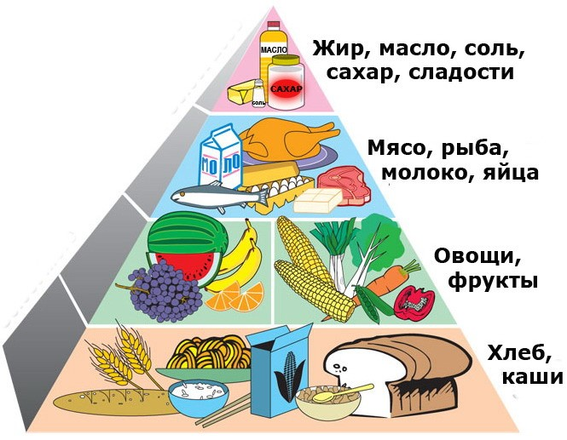
Помните, что к здоровому питанию детей можно приучить с помощью совместных ужинов и обедов по выходным, во время которых семья собирается за столом вместе.

Тираж 200

Государственное учреждение
«Бешенковичский районный центр гигиены и эпидемиологии»

Здоровое питание
для детей

Бешенковичи, 2022 год

